**โครงการอบรมเชิงปฏิบัติการ**

**เสริมสร้างวัคซีนใจวัคซีนกายใจแก่พระสงฆ์และคนสามวัยในยุคโควิดภิวัฒน์**

**กิจกรรมที่ 1 ประชุมสร้างความเข้าใจกับกลุ่มสามวัย**

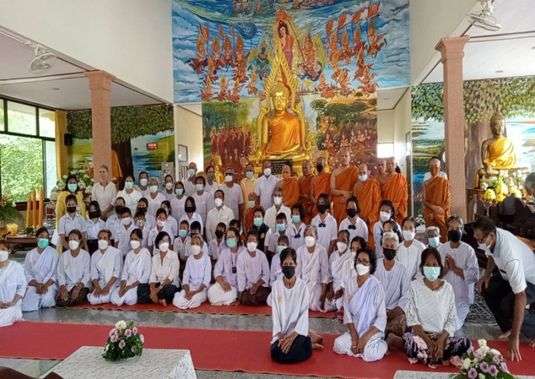 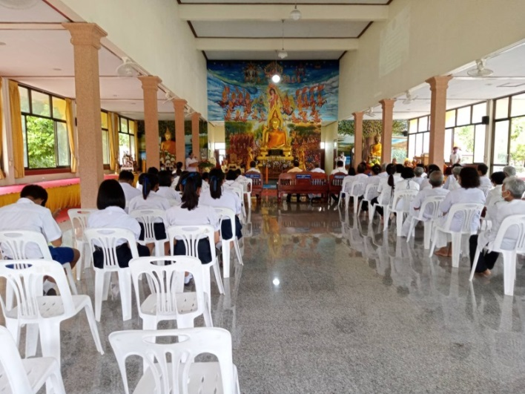

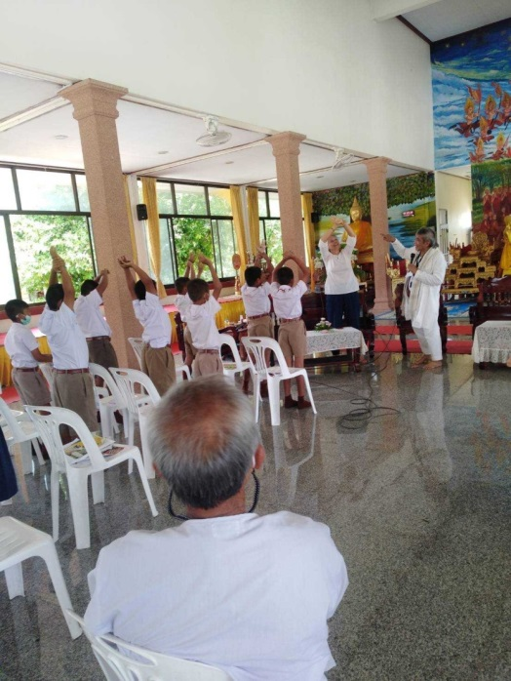 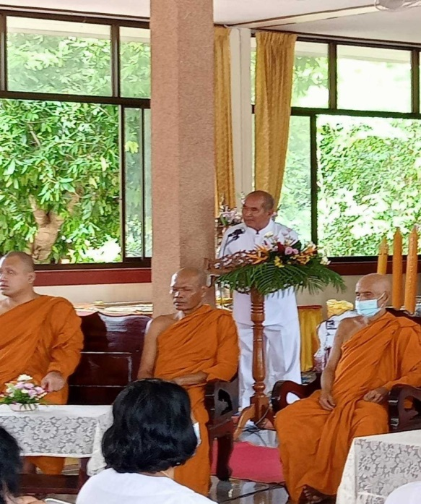

**กิจกรรมที่ 2 การปฏิบัติ อบรม ให้ความรู้ในเรื่องของการสร้างวัคซีนกายใจ**

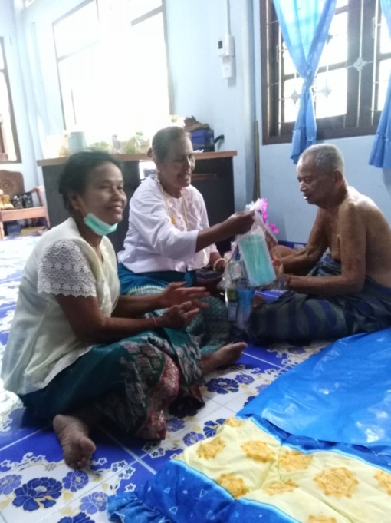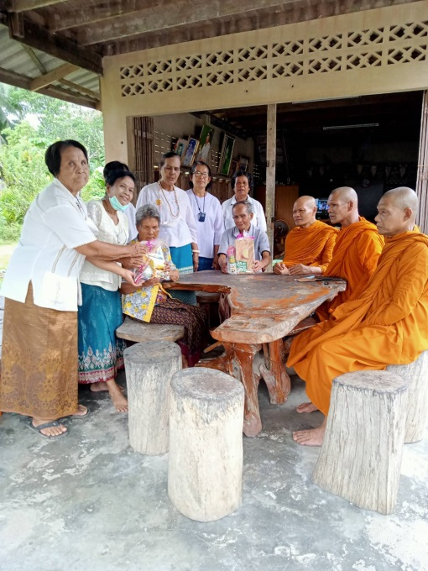

**โครงการส่งเสริมการออกกำลังกาย ขยับกาย สบายชีวา ตำบลปันแต**

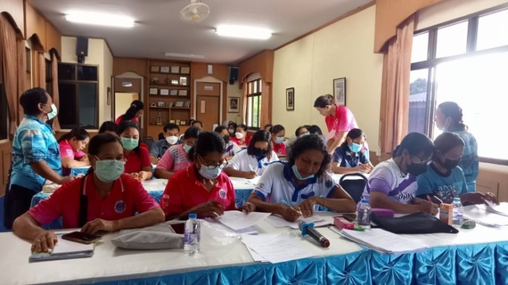 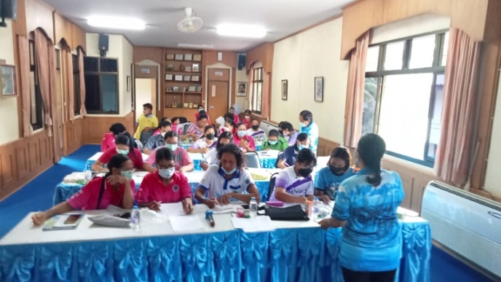

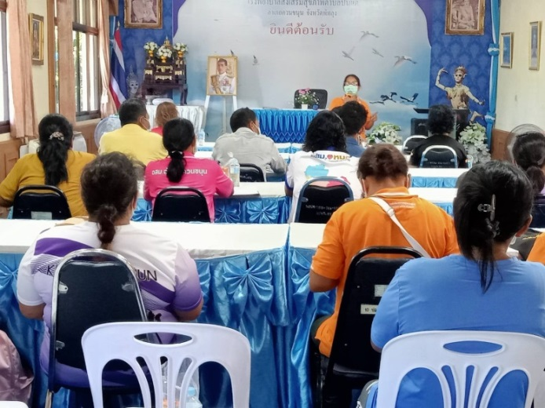 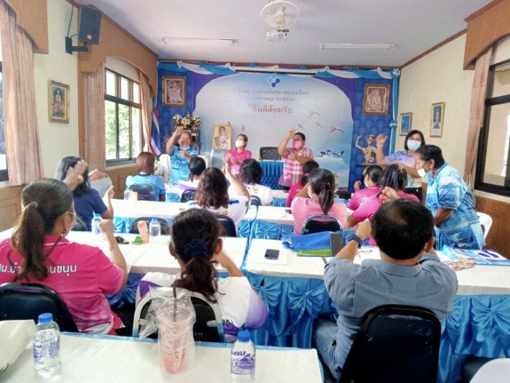

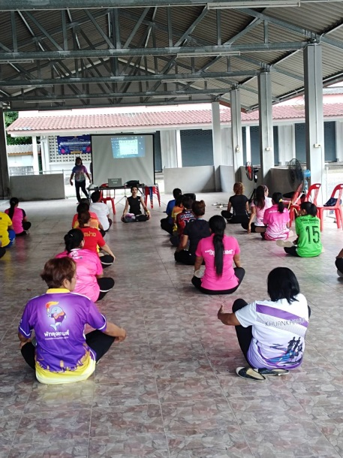 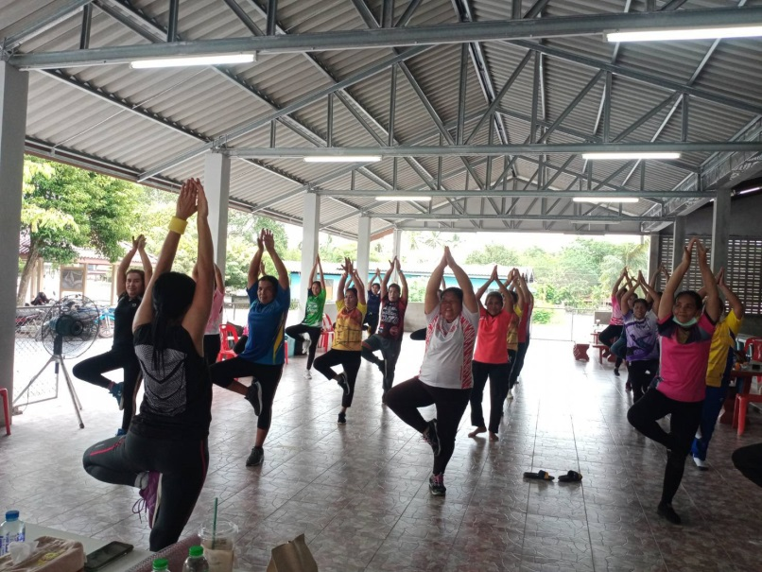

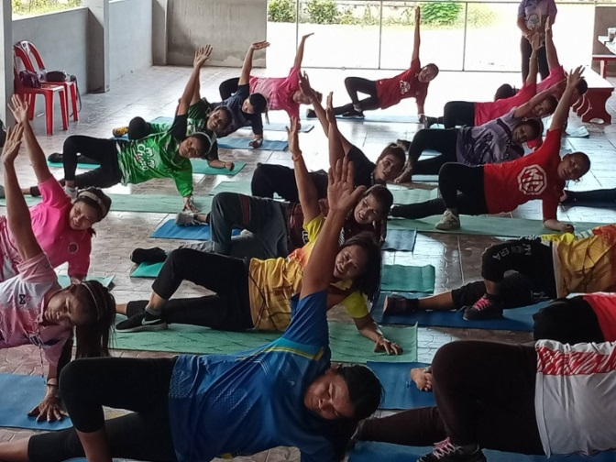 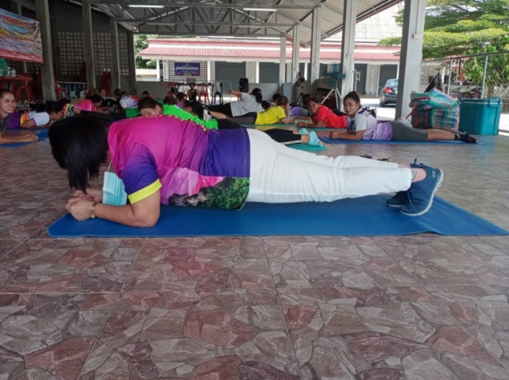

**โครงการโครงการคัดกรองและป้องกันการแพร่ระบาดของเชื้อไวรัสโคโรนา 2019(Covid-19)**

**โดยชมรม อสม.ต.ปันแต**

